# 懒人学习

一款基于auto.js，安卓自动学习脚本，支持看文章视频、收藏分享评论、挑战答题和其他答题。

**环境依赖**

- 手机为安卓7.0以上版本

- 安装程序后，点击加载悬浮窗，弹出授权界面。请授权 无障碍 和 悬浮窗。（也就是打开软件这个权限）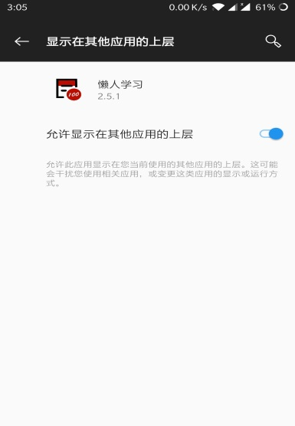

**使用说明**

- 文章和视频：点击“切到 强国”，在强国主界面点击“开始浏览”，即可自动浏览。

- 挑战答题：进入挑战答题界面，点击“挑战答题”，开始答题，停止答题请点击“停止”。。

- 每日答题：进入每日答题界面，点击"每日答题等（包含每周答题和专项答题）"。程序会自行进行每日答题，停止答题请点击“停止”。

- 手动改题：手动查改删增，其中包括以题目关键字查询 和 列出题库最后十条记录//小白不需调试

- 更新网络题库：从网络同步最近题库；

**版本更新**

- 02.19 新增下载网络题库到本地，取消切换小程序方式(感谢kessil)

修复每日答题,错误答案入库问题 （感谢Mr-zhao98）

更新浏览文章视频部分，目前为xxqg_v3.1.0 (无 UI).js(感谢ivanwhaf)

//所谓无UI，即不修改学习强国app框架，仅仅模拟手工点击

新增手动查改删增题库功能 //小白不用无影响

新增本地频道浏览//爬虫爬取 学习强国的所有视频来源 （感谢Mr-zhao98）

- 02.22 修复每日答题获取提示内容失败等问题

- 02.25 修复答题部分bug 取消浏览时收藏评论分享功能(避免部分手机报错)

- 02.29 重构收藏分享评论模块，修复错误

- 02.29 重构每日答题逻辑，速度更快

- 03.03 新增每日答题功能

- 03.05 发布

**致谢**

[kessil](https://github.com/kessil/AutoXue)

[ivanwhaf](https://github.com/ivanwhaf/xxqg-helper)

[studyhelperhelper](https://github.com/studyhelperhelper/studyhelper)

[Mr-zhao98]( <https://github.com/Mr-zhao98> )